UR-220 ”Falcon Project” 碳纤维腕表

日内瓦 - 2020年9月15日

独立制表奇兵URWEK推出UR-210 “最终表款”仅数月， UR-Satellite (卫星小时显示)系列最新一员UR-220 “Falcon Project”随即亮相。

UR-220腕表的手动上链机芯及表背控制板设计，将URWERK早期的技术再现眼前，惊喜一着是「抹油提示器」以新面貌回归，配上更精美匠心，更符合人体工学考虑的表壳外观，令人一见惊艳。

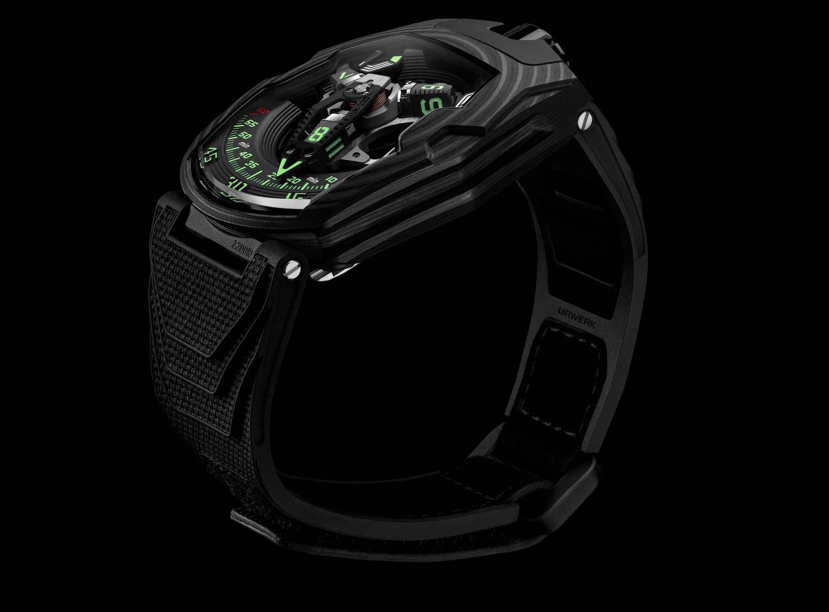

骤眼看UR-220与之前的表款大同小异，细看下原来已脱胎换骨，虽然部份元素取材自以旧作，但整个机芯乃经过全新构思。

表背控制板

翻过表背，可见这些年来200系列表款的演变痕迹：「抹油提示器」是URWERK招牌技术，以往UR-110系列表款一直有装配，可以显示机芯累积运作时间，但这几年URWERK的作品都不见其影踪，今次载誉重来，个中技术革新值得欣赏。

UR-220的「抹油提示器」由两个并排的滚筒组成，滚筒上的数字代表机芯运作了多少个月。表主戴上新表开始记录机芯运作时间，只要拿开安全针并压下按键，滚筒就会开始计算，直至显示39 (即39个月后)，应将腕表送往保养检修抹油。URWERK联合创办人Felix Baumgartner表示：「抹油提示器不单只显示累积月数，更提醒主人腕表运作了多少年月，还有每天给它上链的时光，含蓄点出人与表的时计之缘。」

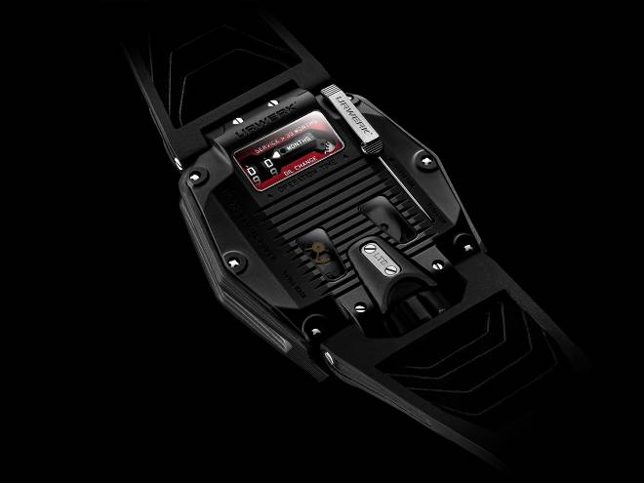

轻巧碳纤维
UR-220錶殼以碳纤维制作，是URWERK首次运用这种高科技物料，81层共150克重抗磨损极佳的碳薄层(Carbon Thin Ply )制成表壳，碳纤维的独特结构纹理匀称，突显表壳优美弧度。URWERK另一位联合创办人Martin Frei解释说：「我希望以最精致的纹理点缀表壳，所以要挑选排列平行而极纤薄的碳薄层，才能造出表面的同心形纹理，并衬托蓝宝石玻璃的弧度，无论在设计风格及技术层面都符合我的期望。」

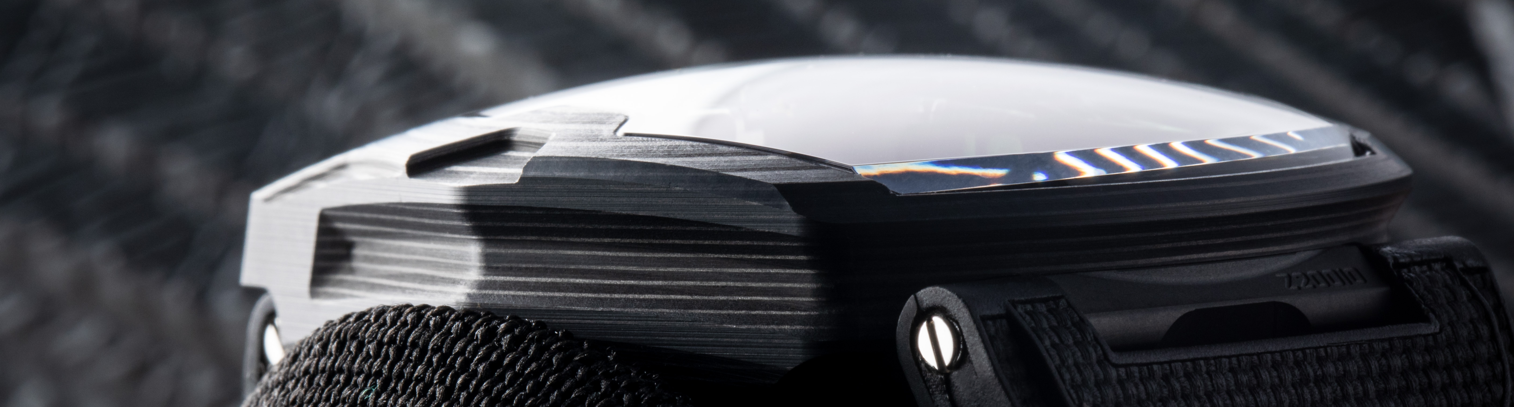

卡罗素与回拨分钟

UR-220沿用200系列的专利卫星漫游显示技术，三個卫星转头显示小时，立体回拨分针连着小时转头，沿着横跨120度的60分钟刻度推进，至 60 分钟一剎那分针瞬间弹回起点，与下一个转头开始另一个小时旅程。分针经过镂通，重量大幅减轻，将其慣性矩减至最低。

表盘上另一个技术是48小是动力储备由左右两边指针各别显示24小时动力，为机芯上链时右边指针首先反应，至旋满24小时动力后，左边指针接力显示余下24小时。将动力储备显示一分为二，结构技术相当复杂，当中涉及83个零件操作。

独特表带
URWERK首次采用橡胶物料制表带，所以绝不能平平无奇， Vulcarboné©高科技硫化橡胶表带有丝绒般的质感，是多年研发的结晶，经人手缝制，确保强韧佩戴舒适。

细节无瑕
UR-220腕表内外细节一丝不苟，Martin Frei设计了全新的数字字体，其灵感来自流行的科幻电脑游戏，配上URWERK独有的荧光绿色，令小时及分钟显示更加抢眼。

UR-220 ”Falcon Project” 碳纤维腕表
技术规格

机芯
编号： |  | URWERK研发 UR-7.20 手动上链机芯
擒纵： | 瑞士杠杆擒纵
振频： |  | 每小时 28,800 次 (4Hz)
游丝： |  | 扁平游丝
动力来源： |  | 单一发条鼓
宝石： |  | 59颗
动力储备： |  | 48 小时
物料： |  | ARCAP P40底板；铝金属立体分针连青铜平衡砝码；钢质发条，铝金属卫星小时转头；五级钛金属中央卡罗素及螺丝
修饰： |  | 动力储备夹板及组件：黑色鱼鳞纹打磨  动力储备显示盘：喷砂打磨  卫星小时转头：直线缎面磨砂及抛光倒角  卡罗素及框架：弧线缎面打磨，黑色镀铑  卫星凸轮：弧线缎面打磨  夜光：白色动力储备刻度泛蓝色夜光，绿色小时及分钟刻度泛绿色夜光，红色60分钟数字泛绿色夜光，红色动力储备刻度末端泛绿色夜光  抛光螺丝头
显示 |  | URWERK专利漫游卫星小时显示系统  立体回拨分针  左右二段动力储备显示  表背双滚筒抹油提示器显示机芯运作累积月数
表壳
物料： |  | 81层碳薄层
尺寸： |  | 阔43.8毫米，长53.6毫米，厚14.8毫米
表镜： |  | 蓝宝石玻璃表镜
表背 |  | 黑色类钻碳涂层钛金属，蓝宝石玻璃
防水深度： |  | 约30米/3ATM
修饰 |  | 表冠：喷砂打磨，黑色类钻碳涂层  表冠护肩：喷砂打磨，黑色类钻碳涂层  表环：哑黑色光滑碳纤维  表背：喷砂打磨，黑色类钻碳涂层  安全针：缎面打磨，喷砂及雕刻抛光针柄  染色蓝宝石玻璃表镜  抛光螺丝头
表带 |  | Vulcarboné©高科技硫化橡胶”Kiska”表带，黑色类钻碳涂层表扣，Velcro©魔术贴
订价 |  | 145,000瑞士法郎(未连税)
___________________________________
传媒联络: Yacine Sar女士
电邮：yacine@URWERK.com
电话：+41 22 900 2027
www.URWERK.com

URWERK简介

独立制表品牌URWERK联合创办人Felix Baumgartner强调：「URWERK的哲学并非为现有的机械时计功能研发新版本。」简单直接清晰的理念，备受表坛尊崇。

URWERK成立于1997年， 一直位居独立制表工艺先锋之列，其革命性时间观念颠覆了传统制表国度，令钟表收藏家惊喜不断，并以不受固有观念规范的前卫创新精神，成为独立制表界典范。

URWERK以制表工艺坊作定位，兼容传统技术与前卫设计风格，每年制作150枚腕表左右。品牌制作的前卫复杂时计别具一格，而且在独立设计研发、先进物料应用以及手工修饰方面都符合制表业界最严格标准。

URWERK的鲜明个性源自于创办人的背景：制表师Felix Baumgartner来自钟表世家，父亲与祖父都是制表师，可谓幼承庭训，钟表制作是他的生活重心。

Martin Frei的艺术背景与Felix Baumgartner大相径庭，他1987年考入瑞士琉森艺术设计学院，对于绘画、雕塑以至录像等不同视觉艺术创作媒介皆有涉猎，但最沉迷的是由古至今人对时间的定义及表达时间方式。

两位创办人机缘巧合下认识，发觉大家同样对时间艺术着迷，经常长谈分析市面的腕表与他们心目中的时计意念之别。他们在九十年代初研发第一款腕表，灵感来自十七世纪Campanus兄弟制作的夜钟。该座钟的小时数字刻于转盘上，在弧形窗口里推进就像太阳般升降，这卫星漫游小时概念自始成为URWERK制表哲学的基础。

Felix Baumgartner表示：「 URWERK的时计独一无二，因为每款设计皆从原创角度构思，亦是其名贵珍罕之原因。」Martin Frei的精彩设计呈现崭新时间观念，将品牌的前卫制表哲学表现出来，他指出：「我成长于追求完全创作自由的环境，不受既有钟表制作观念所限，我的文化艺术背景成为我的设计灵感泉源。」

